** MAZAUGUES *Carte IGN 3345OT***

**Rando du Samedi 8 Mars 2014 à 11€ la journée en car, départ de celui-ci à SALON.**

**Animateurs : Groupe 1 Gérard JOSE 06.81.06.13.04**

**Groupe 3 Jacques MILESI 06.71.27.79.84. Robert BARBIERI 06.68.58.52.15**

**Groupe 2 Serge FONTAINE 06.86.86.47.69**

ASB **Section randonnée : VEROLA Jacques 06.42.74.83.57**

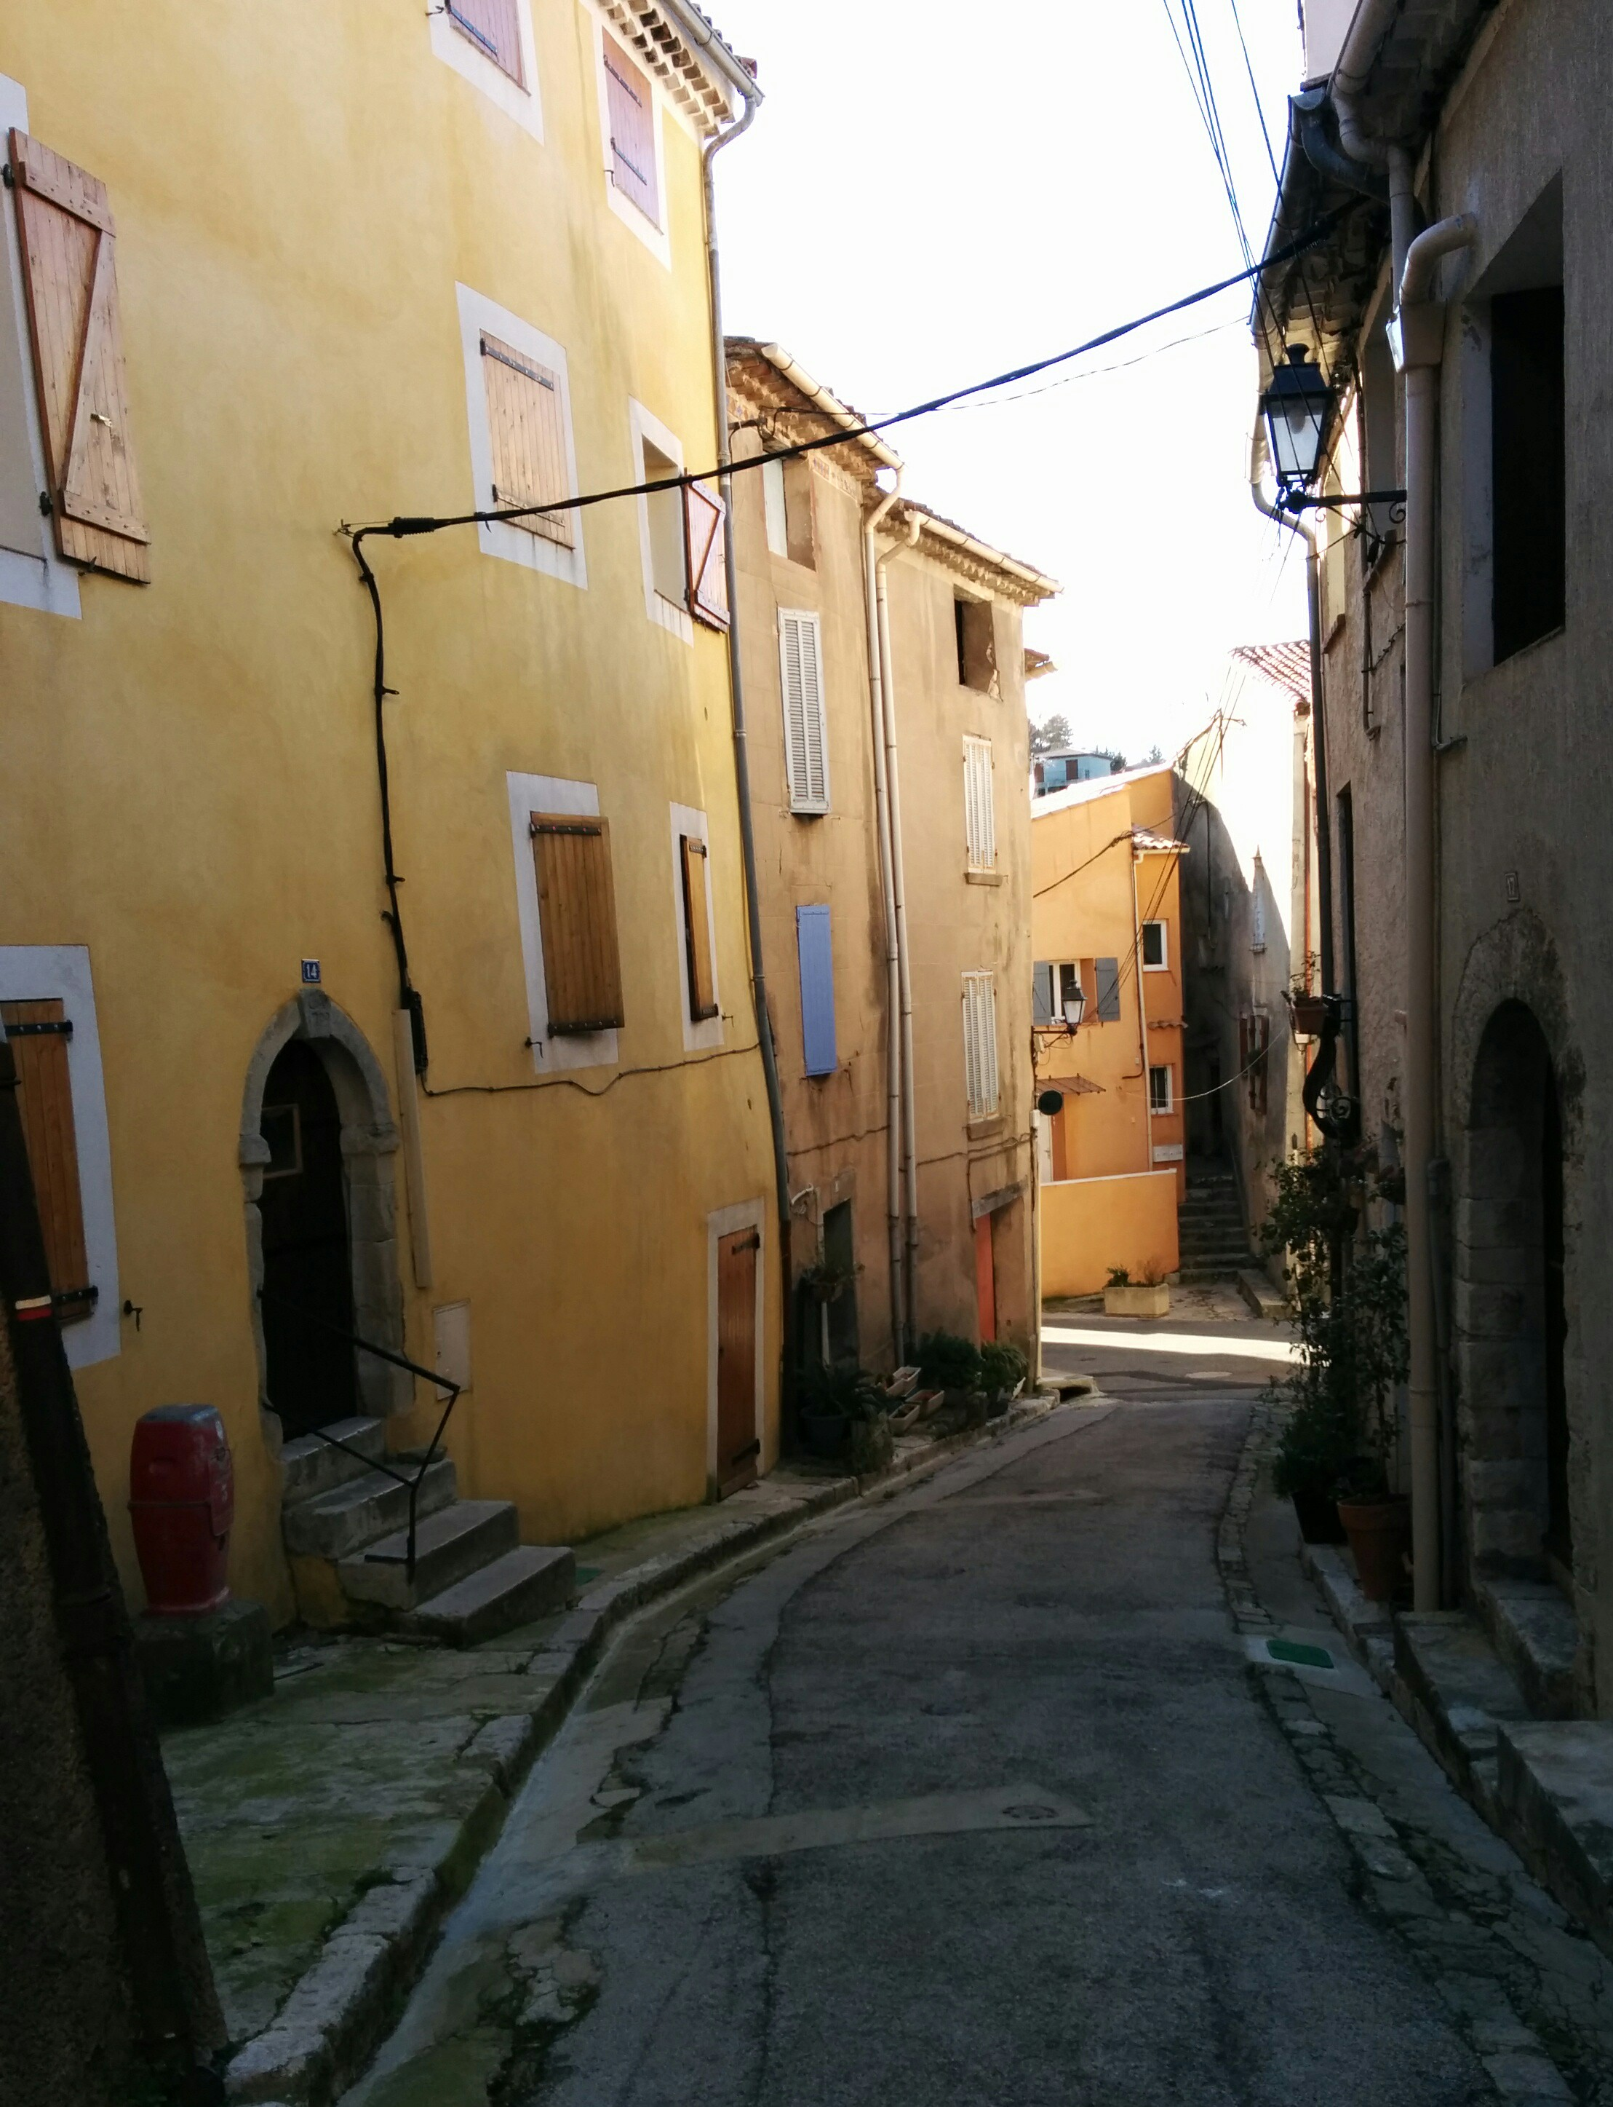

*Un peu d’histoire du village :*

*À la fin du XVIIe siècle, les nombreuses sources et le climat particulièrement frais par endroits favorisent l’implantation des* [*glacières*](http://fr.wikipedia.org/wiki/Glaci%C3%A8res) *et donnent naissance à l’artisanat de la glace qui consiste à stocker jusqu'à l'été la glace naturelle formée l'hiver dans les bassins de gel. Le* [*massif de la Sainte-Baume*](http://fr.wikipedia.org/wiki/Massif_de_la_Sainte-Baume) *abrite une vingtaine de ces réservoirs à glace. Il y a sur le territoire de la commune pas moins de 17 glacières qui alimentent en glace* [*Toulon*](http://fr.wikipedia.org/wiki/Toulon)*, puis* [*Marseille*](http://fr.wikipedia.org/wiki/Marseille)*, durant tout le XIXe siècle ; c'est pourquoi le Musée de la glace est implanté à MAZAUGUES []. Les visiteurs y sont amenés à remonter le temps et à découvrir comment l'homme a exploité, commercialisé et utilisé la glace. La plus grande de toutes les* [*glacières*](http://fr.wikipedia.org/wiki/Glaci%C3%A8res)*, celle de* [*Pivaut*](http://fr.wikipedia.org/wiki/Glaci%C3%A8re_de_Pivot) *qui est inscrite* [*monument historique*](http://fr.wikipedia.org/wiki/Monument_historique_(France))*, peut être visitée en compagnie d'un guide.*

*À partir de* [*1899*](http://fr.wikipedia.org/wiki/1899)*, Mazaugues est un des hauts lieux de l’extraction de la* [*bauxite*](http://fr.wikipedia.org/wiki/Bauxite) *avec dix sites exploités par l’Union des bauxites et la Société d’électro-métallurgie française. En* [*1914*](http://fr.wikipedia.org/wiki/1914)*, les trois principaux sites sur la commune emploient près de huit-cents ouvriers ; certaines mines atteignent 300 mètres de profondeur. Durant près d’un siècle, le village vit au rythme des travailleurs du sous-sol qui rentrent chez eux couverts de poussière rouge de* [*bauxite*](http://fr.wikipedia.org/wiki/Bauxite)*, ce qui leur vaut le surnom de Gueules Rouges. L’exploitation de la dernière mine de Mazaugue cesse en* [*1985*](http://fr.wikipedia.org/wiki/1985)*.*

*Le 8 Mars c’est pour une rando que vous serez là, voici en détail la description de celle-ci selon le groupe que vous aurez choisi.*

***Groupe 1 : 13.320 km. Dénivelé positif cumulé : 411 m Dénivelé positif Réel : 319 m en boucle***

***Groupe 2 : 16.717 km. Dénivelé positif cumulé : 725 m Dénivelé positif Réel : 500 m en boucle***

***Groupe 3 : 21.491 km. Dénivelé positif cumulé : 807 m Dénivelé positif Réel : 534 m en boucle***

***Tous les détails de ces tracés sont sur les documents joints. Après en avoir pris possession, j’espère que cela vous aura donné envi de vous y frotter, nous vous attendons avec l’équipe des Animateurs avec plaisir ; à bientôt.***